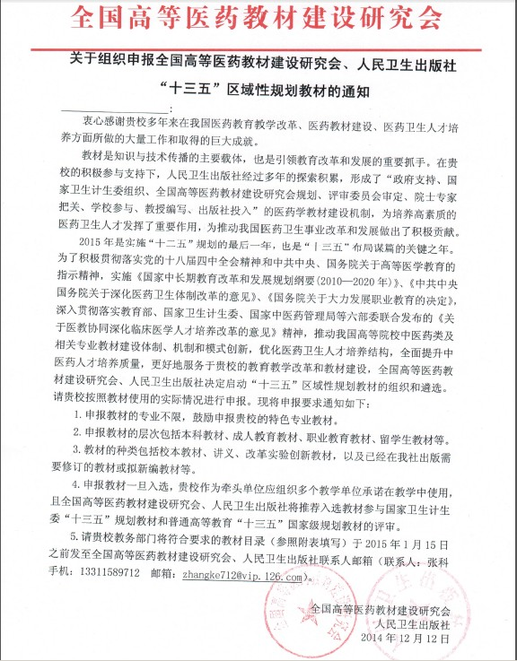

**全国高等医药教材建设研究会、人民卫生出版社“十三五”区域性规划教材**

**申报教材汇总表**

教学单位名称：__________________

联系人姓名：____________________ 联系方式：____________________

|  |  |  |  |  |
| --- | --- | --- | --- | --- |
| **专业名称** | **教材（讲义）名称** | **字数（万）** | **主编** | **使用数量** |
|  |  |  |  |  |
|  |  |  |  |  |
|  |  |  |  |  |
|  |  |  |  |  |
|  |  |  |  |  |
|  |  |  |  |  |
|  |  |  |  |  |

**注意：**①填写务必真实准确；②如篇幅不够，可自行添加附表内容；③请务必于2015年1月15日之前发回。

教学单位意见：______________________

负责人盖章（签字）

______年______月______日